养鸭饲料配方怎样配，喂鸭子的饲料配方，低成本自制鸭自配料
优质的饲料是保证鸭的高抵抗力、快生长基本条件，鸭自配料应根据其不同生理阶段和营养的需求来进行配制，鸭复合维生素提高了成活率，增强经济效益，以下推荐低成本自制鸭自配料供大家参考：
鸭饲料自配料
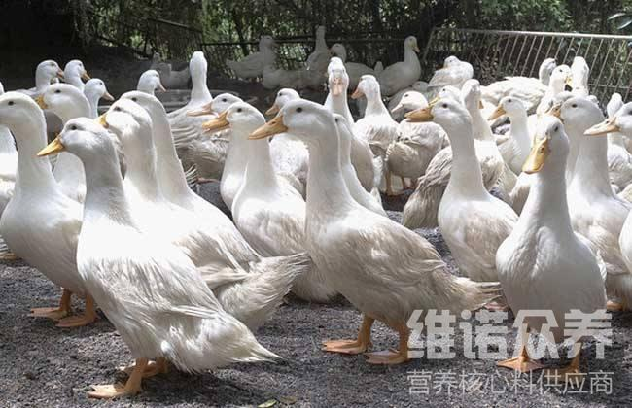
一、鸭各阶段饲料自配料：
1.肉鸭雏鸭期（1～25日龄）：
玉米51%、菜籽饼20%、碎米10%、麸皮10%、鱼粉6.5%、骨粉0.7%、贝壳粉1%、食盐0.5%，维诺鸭用多维0.1%，维诺霉清多矿0.1%，维诺复合益生菌0.1%。
2.肉鸭中鸭期（26～45日龄）：
玉米50%、菜籽饼5%、碎米10%、小麦17%、麸皮11%、鱼粉4.5%、骨粉0.7%、贝壳粉1%、食盐0.5%，维诺鸭用多维0.1%，维诺霉清多矿0.1%，维诺复合益生菌0.1%。
3.肉鸭育肥期（出售前7～15天）：
玉米37%、米糠25%、粗面粉26.5%、大豆5%、鱼粉3%、骨粉0.7%、贝壳粉2%、食盐0.5%，维诺鸭用多维0.1%，维诺霉清多矿0.1%，维诺复合益生菌0.1%。
自配料中含有鸭生长发育所必需的维生素、微量元素、氨基酸等营养成分，复合益生菌调节肠道发生的各种不良问题，促进肠道吸收率高，饲养出来的鸭子生长发育快，体型健壮美观，毛质颜色鲜艳，个大体健，发病率低。高效能的降低生产成本,取得良好的饲养效果。

